МИНИСТЕРСТВО ТРАНСПОРТА
РОССИЙСКОЙ ФЕДЕРАЦИИ
ФЕДЕРАЛЬНОЕ ГОСУДАРСТВЕННОЕ
АВТОНОМНОЕ ОБРАЗОВАТЕЛЬНОЕ
УЧРЕЖДЕНИЕ ВЫСШЕГО
ОБРАЗОВАНИЯ
“РОССИЙСКИЙ УНИВЕРСИТЕТ
ТРАНСПОРТА” (МИИТ)

Институт транспортной техники и систем
управления
(ИТТСУ)

Кафедра “Управление и защита информации”

Тема: “Лабораторная работа №3”

Выполнили студенты группы ТКИ-542
Лазухин Максим Сергеевич
Макридов Антон Максимович
Специальность 10.05.01 “Компьютерная безопасность”
Преподаватель: к.т.н. Сафронов А.И.

Москва
2025

- Цель работы:
Выполнить синтезирование / модификацию сайта-визитки, разработанного в Задании 1 посредством «чистого» JavaScript (JS) в соответствии с указаниями, регламентированными индивидуальным вариантом данной постановки.
- Формулировка задачи:
Выполнить синтезирование / модификацию сайта-визитки, разработанного в Задании 1 посредством «чистого» JavaScript (JS) в соответствии с указаниями, регламентированными индивидуальным вариантом данной постановки (Задание 3).

Применение каскадной таблицы стилей в работе – опционально для вариантов, не требующих оформления элементов управления (разметки) и обязательно для вариантов, требующих оформления, соответственно.

Размещение JavaScript сценария: встроенное в HTML или в отдельном JS-файле (по усмотрению автора).

Проиллюстрировать, полагая работу созданного сайта-визитки со внедрённым в него сценарием технологическим процессом (ТП). По сравнению со схемами ТП из Заданий 1 и 2 в ТП должна быть заметна разница: ранее рассматривалось влияние содержимого web-страницы на поведение браузера по событиям, исходящим от созданной web-страницы; здесь же должно быть рассмотрено поведение содержимого только внутри самой web-страницы без учёта поведения браузера. В качестве нотации для описания ТП принять любую, но единую для рабочего коллектива (либо Сети Петри, либо BPMN, либо DFD, либо EPC, либо UML и т.п.).

Базовая структура отчёта по работе: 1. Цель работы. 2. Формулировка задачи. 3. Содержательная часть (разметка [HTML] + сценарий [JS] + схема ТП работы сценария / сценариев JS [FlowChart] + результат исполнения сценария JS и частей сценария JS в браузере [скриншоты]). 4. Вывод.

Рекомендации по работе: индивидуальные – указываются в формулировках соответствующих вариантов данной части Задания 3.

Комплектность сдачи работы на проверку:
– отчёт в файле *.docx;
– результат разметки *.htm или *.html;
– использованные иллюстрации (*.jpg, *.png, *.gif, *.svg и т.п.);
– сценарий *.js (если принято решение о размещении в отдельном файле);
– стили *.css (если потребовались и размещены в отдельном файле).
- Вариант задания:
Задание:
На сайте-визитке, созданном в Задании 1, подготовить «рулетку» контактной информации: менять порядок элементов контактной информации в списке по нажатии на него левой кнопкой мыши. По нажатии на список правой кнопкой мыши менять его тип поочерёдно на маркированный / нумерованный. Двойной щелчок левой кнопкой мыши в области блока, содержащего список, должен сопровождаться сменой типа маркировки списка: если демонстрируется маркер, то циклически менять одно из трёх состояний (круг, окружность, квадрат).

На Рисунке 1 приведён вариант 1-го задания:
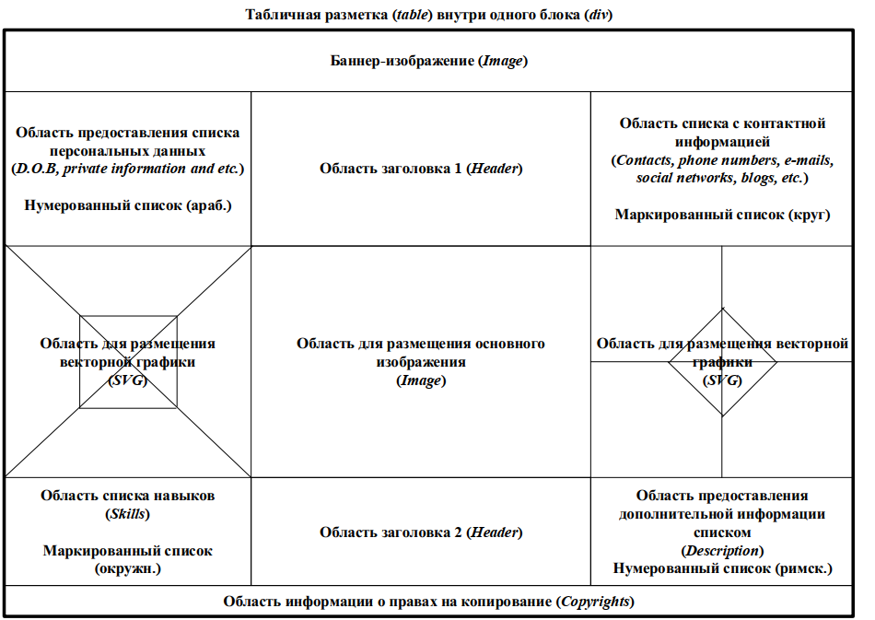
Рисунок 1 – Вариант задания 1-го задания
На рисунке 2 изображён вариант 2-го задания

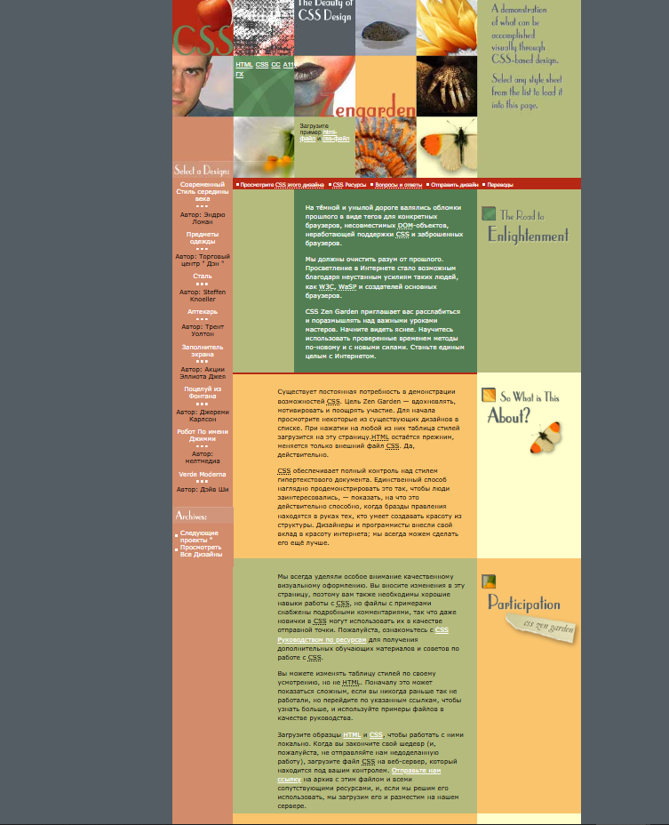
Рисунок 2 – Вариант задания 2-го задания

- Блок-схема алгоритма по локализации и адаптации локализованного CSS к сайту-визитке
На рисунке 2 изображена сеть петри работы сайта визитки

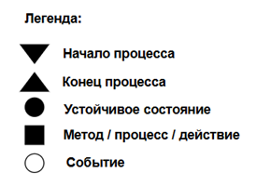
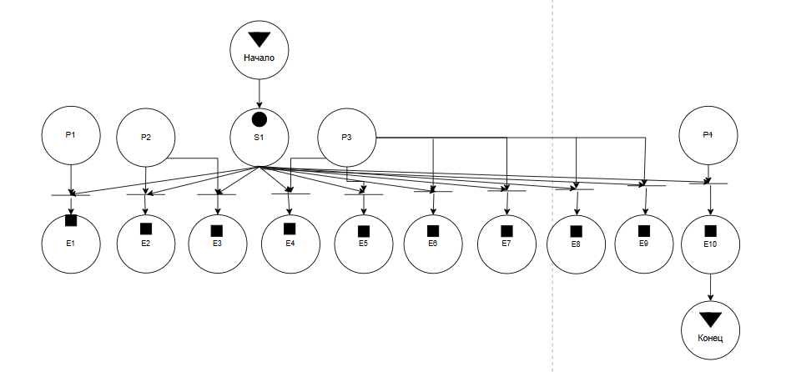
Рисунок 2 – Сеть Петри технологического процесса

Описание сети Петри
- состояния (states)
s1 – форма ожидает действий пользователя
- действия (effects)
e1 – изменение порядка элементов раздела «Контактная информация»
e2 – изменение типа списка на маркированный
e3 – изменение типа списка на нумерованный
e4 – смена типа маркировки списка на круг
e5 – смена типа маркировки списка на окружность
e6 – смена типа маркировки списка на квадрат
e7 – смена типа маркировки списка на арабские цифры
e8 – смена типа маркировки списка на римские цифры
e9 – смена типа маркировки списка на литералы
e10 – закрытие формы
- события (prompts)
p1 – нажатие на список левой кнопкой мыши на заголовок списка «Контактная информация»
p2 – нажатие на список правой кнопкой мыши на заголовок списка «Контактная информация»
p3 – двойной щелчок левой кнопкой мыши в области блока, содержащего список
p4 – закрытие формы

- Ход работы:
Листинг (код) программного обеспечения HTML:
<!DOCTYPE html>
<head>
<title>index_[Lazukhin_M_S_and_Makridov_A_M]</title>
</head>

<body background='банер.jpg'>
<font='red'>
<div class='1'>
<table>
<tr>
<img height='199' width='1470' src='GJJGJTUJT6.jpg' />
</tr>
<tr>
<td>
<ol height='300' width='300'>
<lh>Персональные данные:</lh>
<li>Иванов Иван Петрович</li>
<li>29.05.2000</li>
<li>Програмист</li>
</ol>
</td>
<td>
<h1 align='center'>Общая информация</h1>
</td>
<td>
<ul height='1000' width='100'>
<lh>Контакты:</lh>
<li><a href=»tel:8800555355″>8 800 555 355</a></li>
<li> <a href="mailto:adm@mail.ru?
cc=adm@ngs.ru&
bcc=adm@hotmail.com&
subject=Тема&body=Текст письма">
adm@mail.ru</a> </li>
<li><a href=https://www.easycounter.com/report/blog.primr.org>Блог</a> </li>
</ul>
</td>
</tr>
<tr>
<td>

<svg width="400" height="400" viewBox="0 0 400 400" xmlns="http://www.w3.org/2000/svg">
<!-- Внешний квадрат -->
<rect x="0" y="0" width="400" height="400" stroke="black" stroke-width="2" fill="none" />

<!-- Центральный квадрат -->
<rect x="100" y="100" width="200" height="200" stroke="black" stroke-width="2" fill="none" />

<!-- Линии, соединяющие углы внешнего квадрата с углами центрального квадрата -->
<line x1="0" y1="0" x2="400" y2="400" stroke="black" stroke-width="2" />
<line x1="400" y1="0" x2="300" y2="100" stroke="black" stroke-width="2" />
<line x1="0" y1="400" x2="400" y2="0" stroke="black" stroke-width="2" />

</svg>
</td>
<td>
<img align = 'center' src= 'c3dd7e75aecbcce93f9ba9da4ece817f.jpg'/>
</td>
<td>

<svg width="400" height="400" viewBox="0 0 200 200" xmlns="http://www.w3.org/2000/svg">

<!-- Внешний квадрат -->
<rect x="0" y="0" width="200" height="200" stroke="black" stroke-width="2" fill="none" />

<!-- Горизонтальная линия -->
<line x1="0" y1="100" x2="200" y2="100" stroke="black" stroke-width="2" />

<!-- Вертикальная линия -->
<line x1="100" y1="0" x2="100" y2="200" stroke="black" stroke-width="2" />

<!-- Ромб -->
<polygon points="100,25 175,100 100,175 25,100" stroke="black" stroke-width="2" fill="none" />

</svg>
</td>
</tr>
<tr>
<td>
<ul type="circle" height='300' width='300'>
<lh>Навыки:</lh>
<li>Знание языков программирования</li>
<li>Алгоритмы и структуры данных</li>
<li>Знание операционных систем</li>
<li>Знание баз данных</li>
</ul>
</td>
<td>
<h2 align='center'>Навыки, доп.информация</h2>
</td>
<td>
<ol type="I" height='300' width='300'>
<lh>Дополнительная информация:</lh>
<li>Дисциплинирован</li>
<li>Ответственне</li>
<li>Целеустремлён</li>
</ol>
</td>
</tr>

<td>
</td>
<td>
<font/>
<footer align='center'>
<small align='center'>&copy; 2025. Все права защищены.</small>
</footer>
</td>

</table>
</div>

<body/>

Листинг (код) программного обеспечения CSS:
body {
margin: 0;
padding: 0;
background-color: #545D64;
color: #000;
font: 90% Verdana, Arial, sans-serif;
text-align: center;
}
a {
color: #fff;
text-decoration: none;
}
.zen-wrapper {
width: 737px;
margin: 30px auto;
background: transparent url(graphics/zengarden.jpg) top left;
border-left: 1px solid #545D64;
padding: 0;
}

table {
width: 100%;
border-collapse: collapse;
text-align: left;
background-image: url(фон.jpg);
}

h1, h2 {
color: #fff;
background: #B62814;
padding: 8px 0;
margin: 0;
}

ol, ul {
background: #B5BB7D url(graphics/enlightenment_default.gif) 100% 3em no-repeat;
padding: 20px;
margin: 10px;
color: #000;
width: auto;
display: block;
}
ol li, ul li {
margin: 5px 0;
}
ol {
background: #FAC46C url(graphics/about.gif) 100% 20px no-repeat;
}
table tr:nth-child(2) td:nth-child(1) ol {
list-style-type: none;
counter-reset: personal-data-counter;
padding-left: 0;
}
table tr:nth-child(2) td:nth-child(1) ol li {
counter-increment: personal-data-counter;
padding-left: 2em;
text-indent: -2em;
}
table tr:nth-child(2) td:nth-child(1) ol li::before {
content: counter(personal-data-counter) ". ";
font-weight: bold;
}

table tr:nth-child(2) td:nth-child(1) ol li:first-child {
counter-increment: none;
list-style-type: none;
padding-left: 0;
text-indent: 0;
}

table tr:nth-child(2) td:nth-child(1) ol li:first-child::before {
content: none;
}

table tr:nth-child(2) td:nth-child(3) ul {
list-style-type: disc;
background: #FAC46C url(graphics/benefits.gif) 100% 20px no-repeat;
color: #000;
}
table tr:nth-child(2) td:nth-child(3) ul li:first-child {
list-style-type: none;
}

table tr:nth-child(4) td:nth-child(1) ul {
list-style-type: circle; /* Пустой круг (окружность) */
}

table tr:nth-child(4) td:nth-child(1) ul li:first-child {
list-style-type: none;
}

table tr:nth-child(4) td:nth-child(3) ol {
list-style-type: none
counter-reset: additional-info-counter;
padding-left: 0;
}
table tr:nth-child(4) td:nth-child(3) ol li {
counter-increment: additional-info-counter;
padding-left: 2.5em;
text-indent: -2.5em;
}
table tr:nth-child(4) td:nth-child(3) ol li::before {
content: counter(additional-info-counter, upper-roman) ". ";
font-weight: bold;
}
table tr:nth-child(4) td:nth-child(3) ol li:first-child {
counter-increment: none;
list-style-type: none;
padding-left: 0;
text-indent: 0;
}
table tr:nth-child(4) td:nth-child(3) ol li:first-child::before {
content: none
}
svg {
margin: 10px 0;
border: 2px solid #B62814;
}

img[height="199"] {
width: 100%;
height: auto;
object-fit: cover;
}

ul + ul {
background: #537E53;
color: #fff;
}

footer {
color: #fff;
padding: 15px;
background: #B62814;
margin-top: 20px;
}
a:hover {
color: #900;
text-decoration: underline;
}
Листинг (код) программного обеспечения JS:
document.addEventListener('DOMContentLoaded', () => {
let contactList = document.querySelector('table tr:nth-child(2) td:nth-child(3) ul');

if (!contactList) {
console.error('Список контактов не найден. Проверьте селектор.');
return;
}

const bulletTypes = ['disc', 'circle', 'square'];
const numberTypes = ['decimal', 'upper-roman', 'upper-alpha'];
let currentBulletIndex = 0;
let currentNumberIndex = 0;

contactList.style.listStyleType = 'disc';

contactList.addEventListener('click', (event) => {

if (event.button === 0) {
const items = Array.from(contactList.children);
if (items.length > 1) {

const headerItem = items[0];
const movableItems = items.slice(1);

if (movableItems.length > 1) {
const firstMovable = movableItems.shift();
movableItems.push(firstMovable);

// Очищаем список и добавляем элементы в новом порядке
contactList.innerHTML = '';
contactList.appendChild(headerItem);
movableItems.forEach(item => contactList.appendChild(item)); //
}
}
}
});

contactList.addEventListener('contextmenu', (event) => {
event.preventDefault();

const currentTag = contactList.tagName;
let newList;

if (currentTag === 'UL') {
newList = document.createElement('ol');
} else { // currentTag === 'OL'
newList = document.createElement('ul');
}

while (contactList.firstChild) {
newList.appendChild(contactList.firstChild);
}
contactList.parentNode.replaceChild(newList, contactList);
contactList = newList;

if (contactList.tagName === 'UL') {
currentBulletIndex = 0;
contactList.style.listStyleType = bulletTypes[currentBulletIndex];
} else {
currentNumberIndex = 0;
contactList.style.listStyleType = numberTypes[currentNumberIndex];
}

if (event.button === 0) {
const currentTag = contactList.tagName;

if (currentTag === 'UL') {
currentBulletIndex = (currentBulletIndex + 1) % bulletTypes.length;
contactList.style.listStyleType = bulletTypes[currentBulletIndex];
} else { // currentTag === 'OL'
currentNumberIndex = (currentNumberIndex + 1) % numberTypes.length;
contactList.style.listStyleType = numberTypes[currentNumberIndex];
}
}
});

if (contactList.firstElementChild) {
contactList.firstElementChild.style.listStyleType = 'none';
}

});
Отображение работы js в рамках данной работы в браузере:
1) При нажатии на список «контакты» левой кнопкой мыши в нём меняется порядок элементов:
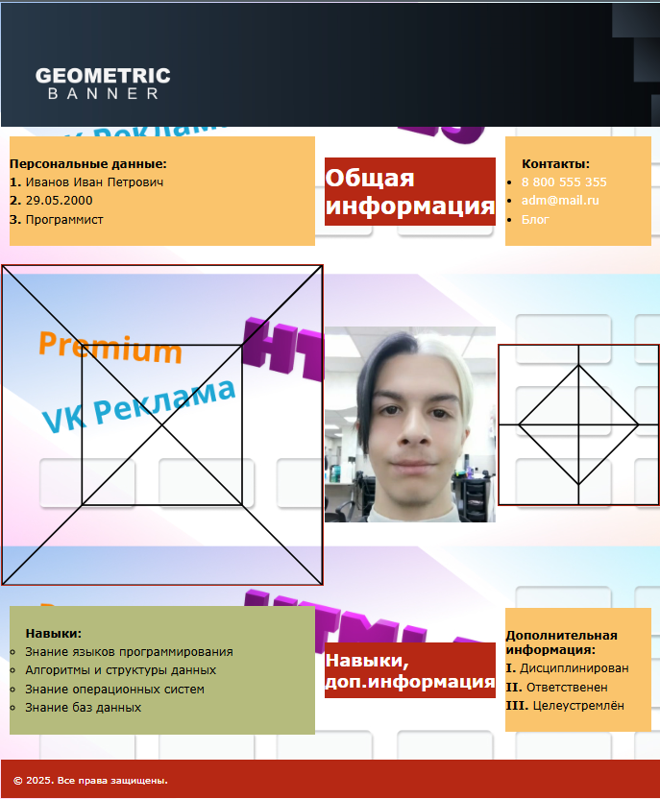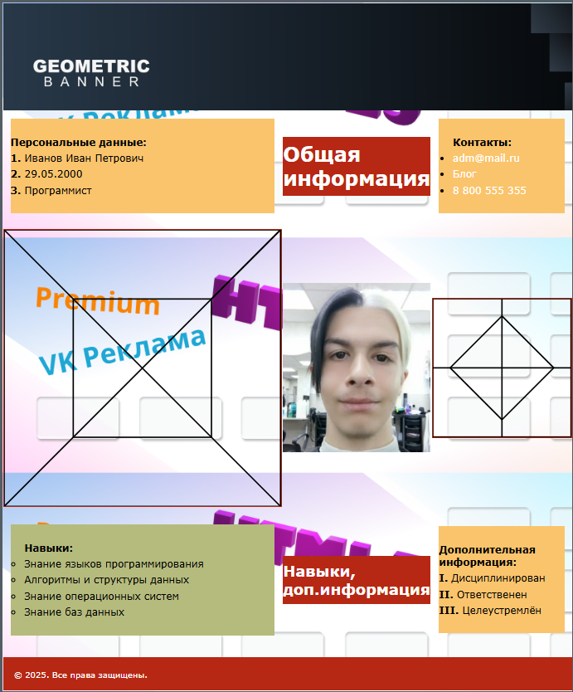
Рисунок 3 – Изменение порядка элементов при нажатии на него левой кнопкой мыши
2) При нажатии на список «контакты» правой кнопкой мыши меняется его тип с маркированного на нумерованный:
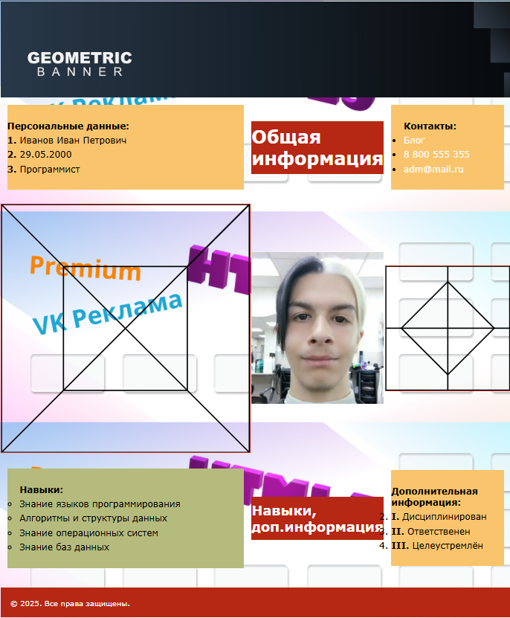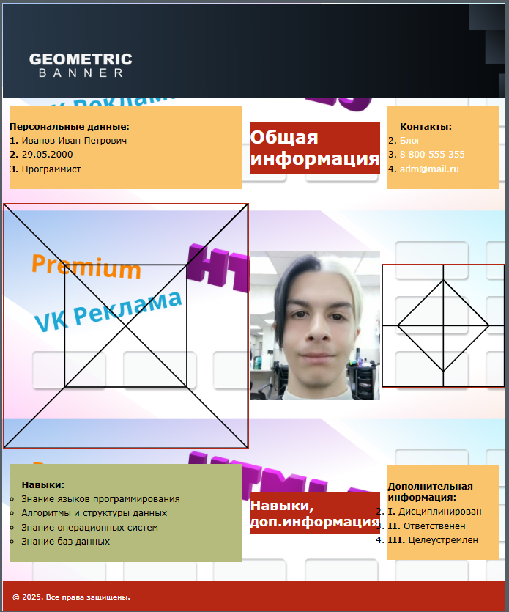
Рисунок 4 – Изменение типа списка при нажатии на него правой кнопкой мыши
3) При двойном нажатии на список «контакты» левой кнопкой мыши меняется его маркер(с круга на окружность, с окружности на квадрат):
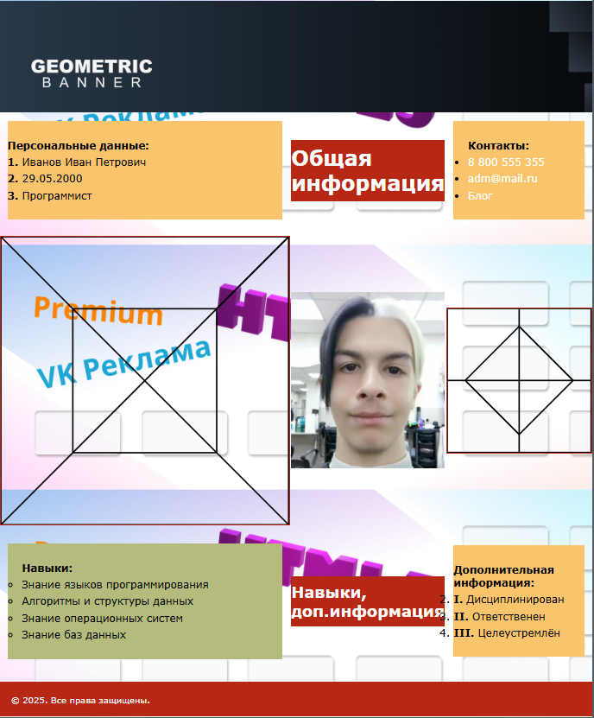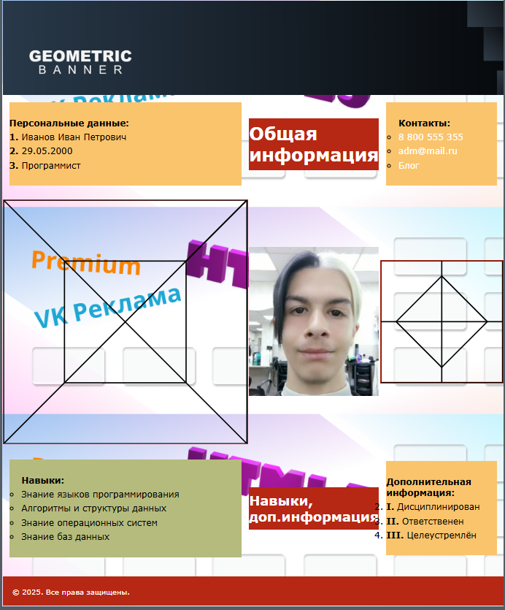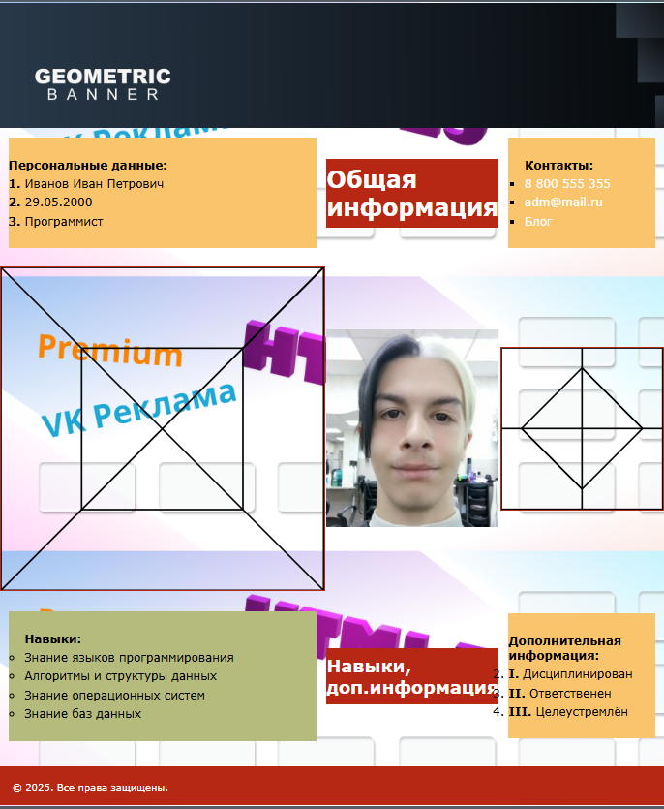
Рисунок 5 – Изменение маркера списка при двойном нажатии на него левой кнопкой мыши

Вывод: в рамках данной работы статический веб-сайт с использованием только языка разметки HTML и css, был дополнен скриптом JS. Основной целью являлось освоение базовых принципов языка java script. Результатом является функционирующий HTML-документ, дополненный сценариями на java script.

